Temat : Problemy współczesnego Świata.

Konflikty zbrojne

Współczesny świat jest pełen konfliktów. Jan Paweł II powiedział kiedyś, że wojna i pokój rozpoczynają się w sercu człowieka. I choć współczesne konflikty mają różne przyczyny, to można doszukać się w nich pewnych prawidłowości. Wiele z nich toczy się daleko od nas i może nam się wydawać, że nas nie dotyczą. Jednakże współczesny świat jest „mniejszy” niż kiedyś i konflikty mogą swoimi konsekwencjami dotknąć bardzo odległych terytoriów.
Jeśli sprzeczność interesów pojawia się w jednym państwie, mówimy o konflikcie wewnątrzpaństwowym, natomiast w razie sprzeczności między państwami mówimy o konflikcie międzynarodowym. Niejednokrotnie zdarza się, że konflikt wewnętrzny przeradza się w międzynarodowy z powodu interwencji innego państwa.
Konfliktem, który może przybrać ogromny zasięg, jest konfrontacja tzw. bogatej Północy (Europa, Ameryka Północna i niektóre kraje Azji) z tzw. biednym Południem (Afryka, Ameryka Południowa i część Azji). W ostatnich latach ogromne zagrożenie dla całego świata niosą też ze sobą terroryzm i przestępczość zorganizowana.
Każdego roku w niemieckim Heidelbergu Instytut Badania Konfliktów ogłasza raport nazywany Barometrem konfliktów. Według tego raportu w 2016 r. na świecie toczyło się 226 konfliktów zbrojnych. Za jedyną wojnę w Europie uznano walki na wschodzie Ukrainy. Do najczęstszych przyczyn konfliktów należą względy ideologiczne, różnice religijne oraz spory etniczne, walki o zasoby naturalne, np. o wodę i ziemię, a także o władzę. Najwięcej konfliktów zbrojnych wybucha nadal w subsaharyjskim regionie Afryki.
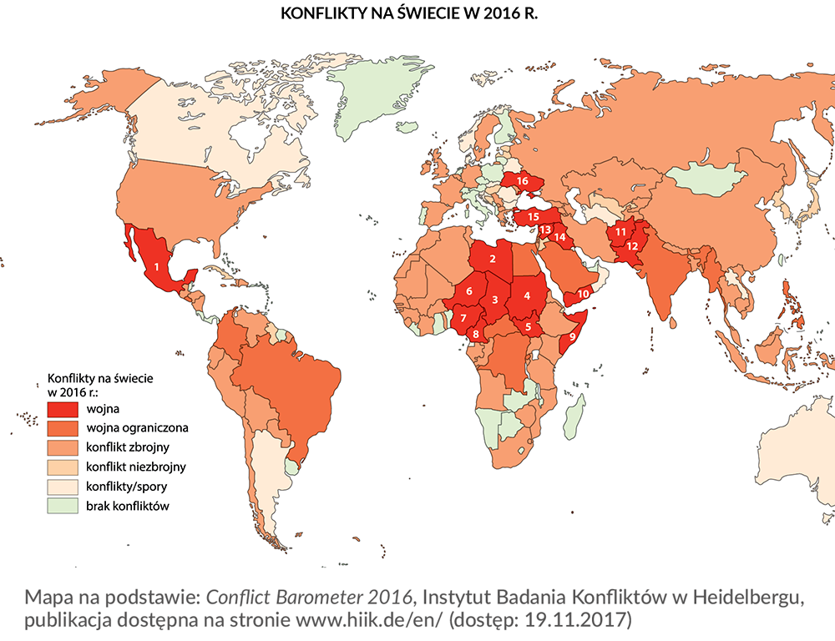

Meksyk – wojna między gangami narkotykowymi a siłami rządowymi.
Kraje Afryki północnej i subsaharyjskiej: Libia , Czad , Sudan , Sudan Południowy , Niger , Nigeria , Kamerun – konflikty są związane z kształtowaniem się nowej państwowości (Sudan Południowy) czy wojną między siłami rządowymi a zbrojną opozycją, często powiązaną z islamskimi organizacjami terrorystycznymi.
Somalia – wojna wybuchła w latach 90. XX w. Obecnie toczy się między klanami (rodzinami) somalijskimi, a państwo jest w stanie rozpadu.
Jemen – konflikt toczy się od 2015 r. Ma on wymiar polityczny, etniczny, religijny oraz jest konfliktem między organizacjami terrorystycznymi: Al-Kaidą a Państwem Islamskim (ISIS).
Afganistan i Pakistan – konflikt rozpoczął się w 2001 r. od interwencji NATO w Afganistanie, która obaliła władzę muzułmańskich fundamentalistów. Od 2004 r. w konflikt ten został włączony Pakistan.
Syria i Irak – od 2011 r. w Syrii trwa wojna domowa między prezydentem a zbrojną opozycją. Obecnie toczy się także wojna z samozwańczym Państwem Islamskim, które powstało w na obszarach Syrii i Iraku. Zaostrza się konflikt między władzami Iraku a Kurdami, którzy dążą do niepodległości.
Turcja – wojna toczy się na kilku frontach, m.in. między Turcją a tworzącym się państwem kurdyjskim, które Turcja zwalcza. Turcja zaangażowała się również w wojnę z Państwem Islamskim.
Ukraina – wojna toczy się między państwem ukraińskim a wspieranymi przez wojska rosyjskie oddziałami separatystów. Największe nasilenie działań zbrojnych nastąpiło w 2014 r., kiedy należący do Ukrainy Krym został niezgodnie z prawem międzynarodowym przyłączony do Rosji. Wojna na Ukrainie została nazwana wojną hybrydową, czyli taką, która wykorzystuje wojska regularne i inne oddziały oraz toczy się także w cyberprzestrzeni.

Problemy natury ekonomicznej i demograficznej
Bieda, nazywana najbardziej oględnie nierównym dostępem do dóbr, to ogromny problem współczesnego świata. Według Banku Światowego miarą absolutnej biedy (ubóstwa) jest dochód nieprzekraczający 1 lub 2 dolarów amerykańskich dziennie na głowę mieszkańca. Szacuje się, że na granicy biedy żyje ok. 2,6 mld ludności globu. Z problemem biedy nierozerwalnie związany jest problem głodu. Według danych UNICEF z 2017 r. 7,5 mln dzieci na świecie żyje w stanie ciężkiego ostrego niedożywienia, a więc praktycznie umiera z głodu.
Z problemami ekonomicznymi są związane problemy demograficzne. Liczba ludności na świecie przekroczyła 7 mld (na początku XVII w. wynosiła ok. 480 mln, w połowie XIX w. osiągnęła miliard, a w połowie XX w. – 2,5 mld). Z tak szybkim przyrostem liczby ludności na świecie wiąże się obawa o możliwość jej wyżywienia.
Kolejny problem, związany z już wymienionymi, to dostęp do wody pitnej. Dla większości z nas, mieszkańców Polski i Europy, woda to coś, nad czym się nie zastanawiamy, ale w wielu rejonach świata brak dostępu do niej bezpośrednio przekłada się na jakość życia ludzi. Przyczyny problemu mają zasięg ogólnoświatowy. Należą do nich: zmiany klimatyczne, katastrofy naturalne, zanieczyszczanie środowiska naturalnego oraz konflikty zbrojne.

Terroryzm
Terroryzm nie jest zjawiskiem nowym, ale nie brakuje głosów, że to zjawisko będzie jednym z największych problemów XXI wieku. Celem terrorystów jest zyskanie rozgłosu, wymuszanie ustępstw, demonstrowanie siły oraz wywoływanie przerażenia, aby osiągnąć własne cele. Najgroźniejszą tego typu formacją wydaje się być Państwo Islamskie (ISIS) – organizacja terrorystyczna utworzona na początku XXI w. na części terytoriów Syrii i Iraku. Organizacje terrorystyczne odwołujące się do fundamentalizmu islamskiego występują przeciwko zachodniej cywilizacji i zyskują poparcie wśród części muzułmanów, choć większość wyznawców islamu odrzuca terroryzm jako formę działania politycznego.
Fundamentalizm religijny – rygorystyczne, bezwzględne przestrzeganie zasad jakiejś religii, często połączone z narzucaniem ich innym członkom społeczności.

Terroryzm – działania pojedynczych osób lub grup usiłujących za pomocą atakowania osób lub obiektów wymusić na jakiejś grupie ludności lub rządach państw określone ustępstwa.

Zagrożenie środowiska naturalnego i choroby
Zalicza się do nich przede wszystkim zmniejszanie się powierzchni lasów, gromadzenie ogromnej ilości odpadów, skażenie powietrza i wód, wymieranie gatunków oraz tzw. globalne ocieplenie – wzrost temperatury na Ziemi, powodujący m.in. topnienie lodowców i podnoszenie się poziomu wody w morzach i oceanach.
Gruźlica, czerwonka, cholera, malaria, polio to choroby zakaźne dotykające mieszkańców krajów słabo rozwiniętych. Chorobą zbierającą wciąż ogromne żniwo jest AIDS. Nowotwory, choroby układu krążenia, a także choroby psychiczne to bolączki krajów rozwiniętych. Często nazywa się je chorobami cywilizacyjnymi, ponieważ ich występowanie jest związane z negatywnym wpływem cywilizacji na zdrowie człowieka.

Temat: Globalizacja

